**Guía de contenidos sexto básico n°3 – Creando una obra surrealista**

|  |  |
| --- | --- |
| Periodo de trabajo (fechas) | Inicio 15 de mayo /entrega 25 de mayo 10:00 AM |
| Curso | Sexto Básico |
| Asignatura | Artes Visuales |
| Profesor: | Angelo Nicolás Pastenes |

**Objetivos para la actividad:**

Diseñar y crear una obra surrealista a partir del imaginario personal y de la observación del entorno, social, cultural y humano.

Evaluar y apreciar trabajos artísticos personales y de sus pares, tomando como relevantes expresiones y propósitos.

**¿Qué es surrealismo?**

Es un movimiento artístico que nació alrededor del 1920, enfocado en el estudio o trabajo de la mente, influenciado por el sub consiente y el mundo de los sueños, uno de sus principales referentes es Salvador Dalí y Frida khalo, entre las características más destacables está que las obras muchas veces juegan con lo poco comprensible de algunos elementos utilizados, además de personajes fantasiosos, juegos de perspectivas, deformaciones y simbologías.

**Ejemplo n°1**: La persistencia de la memoria – Salvador Dalí

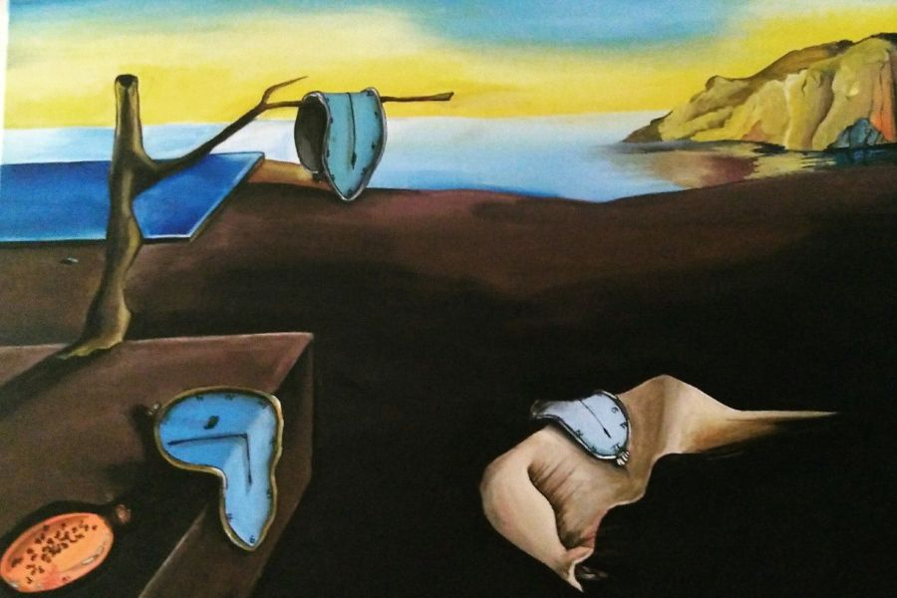**Interpretación de la obra:**

Esta obra trabaja el tiempo y la importancia que este tiene reflejado por medio un símbolo reconocible el cual es el reloj, además de tomar el mundo de los sueños como algo donde el tiempo transcurre de manera diferente, los sueños y el soñar como algo importante fuera del mundo consiente.

**Ejemplo n°2:** Diego y yo – Frida Khalo

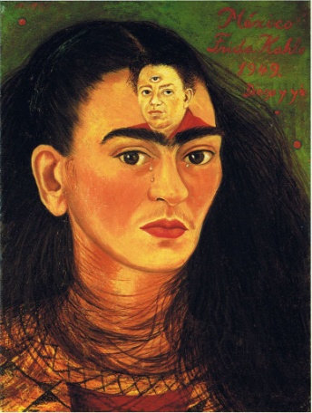**Interpretación de la obra:**

La obra “Diego y yo” muestra a Frida con Diego Rivera grabado en la frente, lo cual significa la importancia de este en sus pensamientos, manifiesta su obsesión y el amor que esta le tenía, por otro lado Diego rivera tiene un tercer ojo, el cual en algunas culturas manifiesta una superioridad intelectual. Las lágrimas de Frida exponen su dolor, Frida en su obra retrata el sufrimiento que le produce pensar en perder el amor de Diego Rivera, quien a su vez de estar con ella tenía otro amorío.

**Especificaciones de la actividad:**

Los estudiantes deberán diseñar y crear una obra surrealista a partir del imaginario personal centrándose en lo que pueden observar, temas sociales, culturales (como mitos y leyendas) y lo humano (Sentimientos, sueños, vivencias) . Las obras observadas anteriormente “La persistencia de la memoria” y “Diego y yo” tienen simbologías que representan emociones y pensamientos, los estudiantes deben plasmar sus propias simbologías e ideas para lograr el mismo propósito o impacto.

**Términos de entrega y responsabilidades:**

* Enviar trabajo por correo electrónico o vía wsp al profesor(a) jefe, especificando el reenvió al profesor Angelo Pastenes, en el caso de las obras, se debe tomar registro fotográfico de estas y explicarlas detalladamente por audio o mensaje escrito.
* Los estudiantes deben preocuparse por la puntualidad en la entrega.
* Los estudiantes deben desarrollar el trabajo en el formato solicitado por el profesor.

**Formato de entrega:** Pintura o dibujo, tamaño cercano a una hoja de block mediano, 37 x 50 cm aprox.

**Para consultas y dudas:**

Pueden enviarme todas las consultas relacionadas con la actividad a mi correo [angelonicolaspastenes@gmail.com](mailto:angelonicolaspastenes@gmail.com) antes de las 13:00 PM de lunes a jueves, adjuntando el nombre del o la estudiante. Pueden preguntarme y solicitarme indicaciones por watsapp, el profesor(a) jefe tiene mi contacto y puede comunicarse conmigo en el mismo horario antes mencionado dando a conocer la situación, **no entrego mi watsapp a apoderados debido a que es totalmente personal ni respondo mis redes sociales personales**.